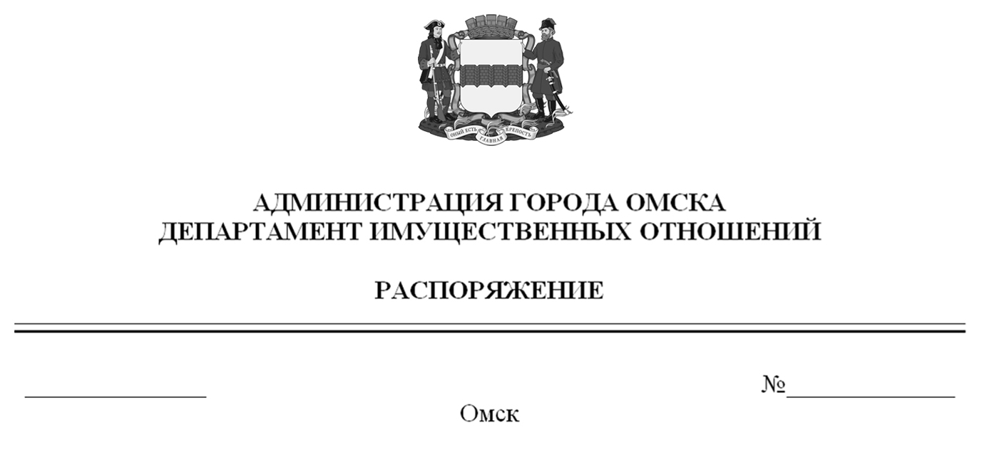

О выявлении правообладателей ранее учтенного объекта
недвижимости с кадастровым номером 55:36:120101:6401

В соответствии со статьей 69.1 Федерального закона «О государственной регистрации недвижимости», руководствуясь Положением о департаменте имущественных отношений Администрации города Омска, утвержденным Решением Омского городского Совета от 26 октября 2011 года № 452:
1. В отношении объекта недвижимости с кадастровым номером 55:36:120101:6401 – квартиры (далее – объект недвижимости) в качестве его правообладателей, владеющих объектом недвижимости на праве собственности, выявлены:
– Смолко Владимир Иванович, ХХ.ХХ.ХХХХ года рождения,
место рождения: ХХХХХХХХХХ, паспорт гражданина Российской Федерации серия ХХХХ № ХХХХХХ, выдан УВД № 1 Центрального АО г. Омска,
дата выдачи ХХ.ХХ.ХХХХ года, код подразделения ХХХ-ХХХ, СНИЛС ХХХХХХХХХХХ, зарегистрированный по адресу: ХХХХХХХХХХХХХХХХХ;
– Смолко Галина Ивановна, ХХ.ХХ.ХХХХ года рождения,
место рождения: ХХХХХХХХХХ, паспорт гражданина Российской Федерации серия ХХХХ № ХХХХХХ, выдан УВД № 1 Центрального АО г. Омска,
дата выдачи ХХ.ХХ.ХХХХ года, код подразделения ХХХ-ХХХ, СНИЛС ХХХХХХХХХХХ, зарегистрированная по адресу: ХХХХХХХХХХХХХХХХХХ;
– Сергатова Кристина Владимировна, ХХ.ХХ.ХХХХ года рождения,
место рождения: ХХХХХХХХХХ, паспорт гражданина Российской Федерации серия ХХХХ № ХХХХХХ, выдан Отделом по вопросам миграции
МО МВД РФ «Ханты-Мансийский», дата выдачи ХХ.ХХ.ХХХХ года,
код подразделения ХХХ-ХХХ, СНИЛС ХХХХХХХХХХХ, зарегистрированная по адресу: ХХХХХХХХХХХХХХХХХХХХХХХХХХХХХХХХХХХХХХХХХХ;
– Кудрина Юлия Владимировна, ХХ.ХХ.ХХХХ года рождения,
место рождения: ХХХХХХХХХХХ, паспорт гражданина Российской Федерации серия ХХХХ № ХХХХХХ, выдан Отделом УФМС России по Ханты-Мансийскому АО-Югре в г. Ханты-Мансийске, дата выдачи ХХ.ХХ.ХХХХ года, код подразделения ХХХ-ХХХ, СНИЛС ХХХХХХХХХХХ, зарегистрированная по адресу: ХХХХХХХХХХХХХХХХХХХХХХХХХХХХХХХХХХХХХХХХХХ.
3. Право собственности Смолко Владимира Ивановича, Смолко
Галины Ивановны, Сергатовой Кристины Владимировны, Кудриной Юлии Владимировны на объект недвижимости подтверждается регистрационным удостоверением от ХХ.ХХ.ХХХХ года № Х-ХХХ, справкой от ХХ.ХХ.ХХХХ года № ХХХХХХ, выданной бюджетным учреждением Омской области «Омский центр кадастровой оценки и технической документации».
3. Здание, в котором расположен объект недвижимости, не прекратило существование, что подтверждается актом осмотра от 12 августа 2024 года
№ 496.4174 согласно приложению к настоящему распоряжению.

Первый заместитель Мэра города Омска,
директор департамента Е.А. Романин

Лист рассылки:

Кому | Количество экземпляров
Отделу по выявлению правообладателей объектов недвижимости департамента имущественных отношений Администрации города Омска | 5
Организационно-кадровому управлению департамента имущественных отношений Администрации города Омска | 1
Департаменту правового обеспечения и муниципальной службы Администрации города Омска | 1
 | 7

Согласовано:

Заместитель директора департамента Н.Л. Салахова

Начальник управления
правового обеспечения О.А. Авраменко

Начальник экспертно-правового
отдела управления правового обеспечения В.А. Анненкова

Начальник отдела по выявлению
правообладателей объектов недвижимости Н.А. Чернова

Жирова В.А.

